GE Mambo UR-Strg. mit elektron.Spülausl. Batterie, Edelstahl gebürstet
Geberit

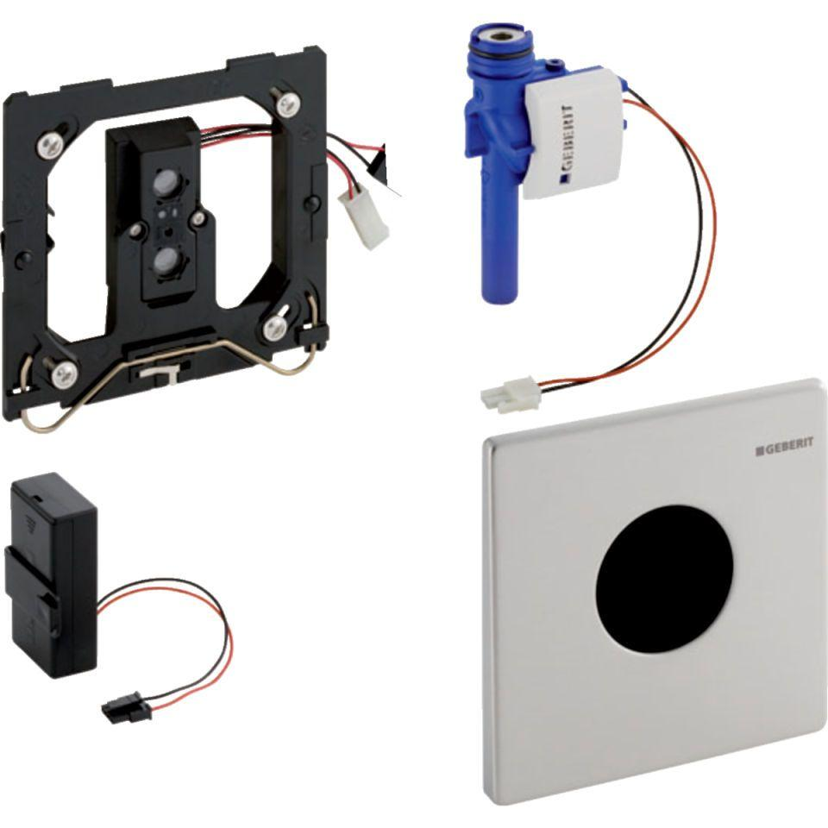Eigenschaften
GTIN:
4025416940708
HAN:
116033FW1
Art der Armatur
Sensor-Armatur

